**تاثير خشکسالي بر کيفيت آبهاي سطحي حوضه کشکان**

**مسعود گودرزی1، رحیم کاظمی2، اباذر مصطفائی3**

1. *نویسنده مسئول، دانشیار پژوهشکده حفاظت خاک و آبخیزداری کشور

[**massoudgoodarzi@yahoo.com**](mailto:massoudgoodarzi@yahoo.com)

2 -استادیار پژوهشکده حفاظت خاک و آبخیزداری کشور

3-دکترای تخصصی آب زیرزمبنی، عضو پژوهشکده حفاظت خاک و آبخیزداری

**خلاصه**

شناخت آب از نظر کیفیت، کمیت و چگونگی حصول آن قدمی اساسی در جهت بهینه­سازی مصرف است. عمده فعالیت­های آب­شناسی در جهت تأمین آب برای مصارف کشاورزی و یا شرب و صنعت می­باشد که هر کدام به لحاظ کیفی می بایست دارای ویژگی­های کیفی و معیارهای مشخص باشند. به طورکلی اطلاع از وضعیت کمی و کیفی منابع آبی و تغییرات آن­ها اهمیت ویژه­ای در بررسی طراح­های عمرانی، شهری، روستایی و کشاورزی خواهد داشت. کیفیت آب در بخش شرب، کشاورزی و صنعت مبنای بسیاری از محاسبات و برنامه­ریزی­های مدیریت منابع آب است. عوامل طبیعی و انسانی در هر منطقه سبب تغییرات فیزیکی، شیمیایی و بیولوژیکی در کیفیت منابع آب می­شود. به علت اهمیت کیفیت آب از نظر شرب، کشاورزی و صنعت، کارهای بسیاری در این زمینه انجام شده است. کشور ايران در سال­هاي اخير دچار انواع خشکسالي شده است و سالانه خسارات قابل توجهي به بخش­هاي مختلف توليدي کشور وارد شده و نيز تبعات اجتماعي و سياسي متعددي از جمله مهاجرت را در پي داشته است. با توجه به گستره وقوع خشکسالي در سراسر کشور، نیازمند چاره­انديشي براي مديريت عوارض خشکسالي در سطوح مختلف ملي و استاني می­باشیم. در اين راستا طرح کلان مديريت جامع خشکسالي استان لرستان، تعريف و ذيل آن چهار طرح با پروژه­هاي متعدد پيش­بيني شده است، تا بتوان يک الگوي جامعي از مديريت خشکسالي را در ابعاد مختلف، بررسي، ارزيابي و سامانه­هاي مناسب مديريتي را از نظر فني، ساختاري، پشتيباني و نرم­افزاري براي آن پيشنهاد داد. يکي از اين چهار طرح "ارزيابي خشکسالي هواشناسي و هيدرولوژي در استان لرستان و ارتباط آنها با يکديگر"مي­باشد، که با هدف شناخت خشکسالي­هاي هواشناسي و هيدرولوژيکي و ارتباط اين دو از نظر زمان وقوع، گستره، شدت و فراواني پيشنهاد شده است. ذیل این طرح هفت پروژه تعریف شده و پروژه "بررسي تاثير خشکسالي بر آبهاي سطحي حوضه كشكان" از جمله آن­ها است.

**واژگان کليدي**:حوضه کشکان، اقليم خشک، کیفیت آب سطحي، مدیریت جامع آبخیز، خشک­سالی ، SPI.

**مقدمه**

مخاطرات اقليمي از جمله وقوع دوره هاي خشك در برنامه ريزي و بهره برداري از منابع آب تاثير چشمگير داشته كه در اين رابطه براي بررسي آن لازم است شاخصهاي مختلفي از جمله بارش مورد بررسي قرار گيرد. خشكسالي يكي از پديده هاي محيطي و بخش جدائي ناپذير تغييرات اقليمي مي باشد. اين پديده در واقع از ويژگيهاي اصلي و تكرار شونده اقليم هاي مختلف بشمار مي آيد. خشكسالي ممكن است در هر جائي رخ دهد و باعث كمبود آب گردد، اما ويژگيهاي آن از قبيل شدت، مدت و بزرگي خشكسالي و همچنين اثرات آن از محلي به محل ديگر متفاوت مي باشد. در مناطق خشك و نيمه خشك كمبود بارندگي اثرات شديدي بر روي منابع آب مي گذاشته و در اغلب موارد خشكسالي هاي هواشناسي به وقوع خشكسالي هاي هيدرولوژيكي منتهي مي شوند. خشكساليها اثرات منفي بسياري بر محيطهاي انساني، زيستي و اكولوژيكي برجاي مي گذارد. هرچه شدت و گستره خشكساليها بيشتر باشد تاثيرات آن عميقتر بوده و موجب ايجاد بحران در منطقه مي شود. وقوع خشكساليها در مناطقي كه از نظر اقليمي خشك بوده و به طور طبيعي داراي محدوديت منابع آب مي باشند, بروز خشكسالي تاثيرات منفي بيشتري به دنبال داشته و اغلب موجب ايجاد بحران مي گردد. سابقه مطالعات موجود نشان مي دهد كه در اغلب سالها پديده خشكسالي برخي نقاط و يا حتي كل كشور را در بر گرفته است. وقوع پياپي خشكساليهاي شديد و بلند مدت بويژه در مناطق حساس و شكننده موجب زيانهاي شديد اقتصادي مي شود. خشكسالي هواشناسي كه از جمله نوسانات اقليمي است در مناطقي همانند مناطق غرب و جنوب غرب كشور ايران (استان لرستان) كه داراي آب و هواي مديترانه اي است با تناوبهاي متفاوتي تكرار می شود. اين موضوع در اقتصاد آبخيزنشينان بخصوص در كشاورزي و دامداري تاثير به سزايي دارد. از طرفي اين نوسانات قطعی [1]نبوده و شناخته شده نمي باشند. بر خلاف سيلاب كه قابل اندازه گيري مستقيم مي باشد، خشكسالي ها اغلب اوقات بصورت توصيفي و كيفي ارائه مي شوند. خشكساليها با ديگر پديده هاي هواشناسي از نظر ويژگي هاي زماني تفاوت دارند. تعيين زمان آغاز و پايان خشكسالي ها بسيار مشكل است.

**داده‌ها و روش کار**

زير حوضه كشكان با مساحتي برابر با 25466 کیلومتر مربع در محل خروجی ایستگاه هیدرومتری 183-21با نام پل دختر كشكان می­باشد. اغلب مساحت آن در استان لرستان واقع شده است. حداقل ارتفاع اين حوضـه ازسـطح دريـای آزاد 522 متـر و حداكثر ارتفاع 3503 متر است. رودخانه كشكان شامل رودخانه‌هاي هرو، دو آب الشتر، رودخانه خرم‌آباد و كاكاشرف است كه در منطقه افرينه، رودخانه چول هول به آنها اضافه شده و ماديان رود نيز در منطقه كوهدشت به آنها پيوسته و در نهايت در دشت‌هاي طرهان و رومشكان به رودخانه سيمره متصل شده می­شود. بر اساس روش آمبرژه، حوزه رودخانه كشـكان در محدوده اقليم نیمه مرطوب سرد قرار مي­گیرد. از نظر توزيع سازندهاي زمين شناسی، حـدود 50 درصـد سطح حوضـه از سـازندهاي آبرفتـي جديـد، اميـران و مشترك آسماري - شهبازان تشكيل شـده اسـت. شکل(1) منطقه پژوهش؛ شکل(2) نقشه موقعيت ایستگاه های آبسنجی و سینوپتیک منطقه مورد مطالعه و جدول(1) حوضه های مورد بررسی ارائه شده است.

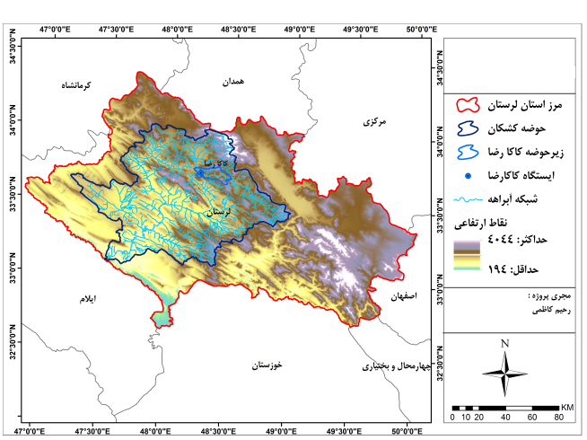

شکل1- نقشه موقعيت منطقه پژوهش در استان لرستان

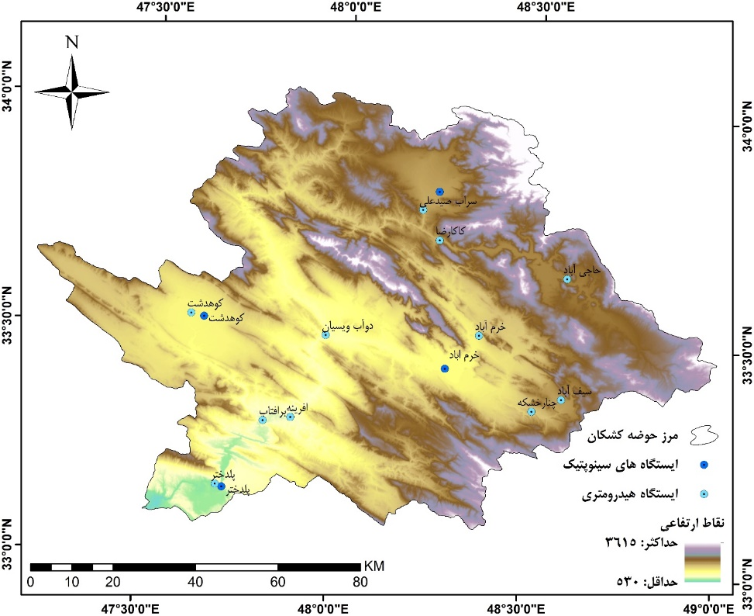

شکل2- نقشه موقعيت ایستگاه های آبسنجی و سینوپتیک منطقه مورد مطالعه

**روش تحقيق:**

1. بررسی سوابق تحقیق در داخل و خارج و جمع­بندی نتایج کارهای انجام شده

2. جمع‌آوري‌ آمار و اطلاعات بلند مدت دبي روزانه‌ ايستگاه­های هيدرومتري

3. بررسي‌ كيفيت، صحت و دقت اطلاعات از طريق‌ تشكيل‌ منحني‌هاي‌ جرم‌ مضاعف‌ و آزمون ‌ Run Test

4. بازسازي‌ و تكميل‌ آمار با استفاده‌ از روشهاي‌ مناسب و در محدوده مجاز باز سازي

5. تعيين‌ دوره‌ آماري‌ مشترك‌ براي‌ ايستگاه­های حوضه بر اساس نمود غالب آمار موجود.

6. تهيه‌ سري‌ زماني‌ دبي در مقياس­هاي زماني روزانه و ماهانه‌ براي‌ هر ايستگاه‌ در دوره آماری مشترک

7. دریافت آمار و اطلاعات بارش و شاخصهای خشکسالی هواشناسی از نتایج پروژه ارزیابی خشک­سالی هواشناسی که یکی از پروژه­های طرح اصلی است.

8. تعیین چرخه­هاي خشک­سالی هواشناسی با استفاده از روش میانگین متحرک در هر کدام از ايستگاه­های هواشناسی

9. محاسبه دبی با میانگین متحرک­های مختلف و تعیین نوسانات دوره­ای دبی جریان در ايستگاه­های هیدرومتری

10. بررسی و مقایسه نوسانات دوره­ای دبی جریان با چرخه­هاي خشک­سالی هواشناسی و تعیین میزان انطباق این دوره­ها با همدیگر

11. محاسبه سری زمانی SQI (شاخص استاندارد دبی جریان) در پایه­های زمانی مختلف در محل ايستگاههاي هيدرومتري

12. تهیه SPI از نتایج دیگر پروژه­های طرح

13. بررسی و تعیین میزان همبستگی نوسانات دبی جریان با SPI با استفاده از روابط همبستگی آنها در محل ايستگاههاي هيدرومتري

14. بررسی و تعیین میزان همبستگی SQI با SPI با استفاده از روابط همبستگی آنها در محل ايستگاههاي هيدرومتري

15. تعيين توزيع آماري تعداد، بزرگي و شدت دوره هاي خشكسالي

16. برقراری ارتباط بین خشکسالی هواشناسی و شاخص منتخب هیدرولوژیکی. با ایجاد تاخیر گامهای زمانی مختلف خشکسالی خشکسالی با خشکسالی هیدرولوژیکی هر ایستگاه رابطه برقرار می شود.

17. محاسبه گام زمانی تاخیری خشکسالی هواشناسی با هریک از خشکسالی هیدرولوژیکی هر ایستگاه

18. ایجاد رابطه خشکسالی هیدرولوژیکی با عوامل مرفواقلیمی

19. تعيين گستره خشكسالي هاي مهم تاريخي و نيز با دوره بازگشت هاي معين با توجه به محدوده حوزه هاي آبخيز منتهي به ايستگاهها

**نتایج**

بررسي كيفيت آب سطحي در حوضه كشكان با استفاده از داده‌هاي حاصل از مانيتورينك كيفي آب در 10 ايستگاه هيدرومتري صورت مي‌گيرد. ايستگاههاي هيدرومتري با پراكنش مكاني مناسب در سطح حوضه قرار گرفته اند و رواناب و جريان سطحي حاصل از زيرحوضه‌هاي كشكان را در بر مي‌گيرند. ايستگاه هيدرومتري دهنو در بالادست

حوضه كشكان بر روي رودخانه هررود واقع شده و رواناب حاصل از سطحي معادل 265.647 كيلومترمربع از حوضه را شامل مي‌گردد. اين سطح از حوضه از نظر ليتولوژي 36.95 درصد تشكيلات آهكي، 17.15 درصد كنگلومرا و 45.9 درصد رسوبات آبرفتي جوان از سطح حوضه ايستگاه دهنو را پوشش مي‌دهد. سطح حوضه دهنو با 80 درصد اختصاص سطح عمدتاً داراي كاربري مرتعي مي‌باشد. در اين زيرحوضه تعداد 31 قصبه روستا مستقر مي‌باشند. ايستگاه هيدرومتري كاكارضا نيز كه در فاصله حدود 70 كيلومتري پايين دست ايستگاه دهنو بر روي رودخانه هررود قرار گرفته است. در فاصله 6.5 كيلومتري پايين دست ايستگاه كاكارضا شاخه ديگري از جريان سطحي بنام رودخانه الشتر به رودخانه هررود ملحق شده و رودخانه كشكان را تشكيل مي‌دهند. ايستگاه سراب سيد علي بر روي رودخانه الشتر واقع شده و وضعيت كيفي آب اين رودخانه قبل از پيوستن به رودخانه هررود را مشخص مي‌كند. رودخانه الشتر جريان سطحي حوضه اي به مساحت 776.572 كيلومترمربع را در بر مي‌گيرد و 59.28 درصد تشكيلات آهكي، 3.77 درصد شيل و مارن، 0.09 درصد كنگلومرا و 36.85 درصد رسوبات آبرفتي جوان مي‌باشد و كاربري عمده سطح حوضه مشرف به ايستگاه سراب سيد علي مي‌باشد.مقادير EC به ترتيب در ايستگاه دهنو(واقع در سرآب )، ايستگاه كاكارضا، ايستگاه پل كشكان، ايستگاه افرينه و در نهايت در ايستگاه پل دختر واقع در خروجي حوضه در طول مسير اصلي جريان به ترتيب به مقادير 390.02، 364.30، 403.27، 549.5 و 647.71 ميكروموس بر سانتي‌متر مي‌رسد كه نشانگر يك سيري منطقي افزايش مقادير EC از سرشاخه تا خروجي حوضه مي‌باشد. ورود حجم آبي با دبي متوسط 8.32 مترمكعب بر ثانيه ثبت شده در ايستگاه سراب سيد علي از رودخانه دوآب با مقادير متوسط EC در حدود 382.52 ميكروموس بر سانتي متر به رودخانه اصلي(كشكان) كه بعد از ايستگاه كاكارضا اتفاق مي‌افتد، باعث كاهش نسبي كيفيت آب مي‌گردد موجب افزايش نسبي مقادير EC تبث شده در ايستگاه پل كشكان مي‌گذدد. در اين بين نقش بستر ليتولوژي زمين شناختي حوضه مشرف به ايستگاه پل كشكان كه 41.1 درصد از شيل و مارن تشكيل شده است را نيز بايد در نظر داشت. همانگونه كه در شكل 3-1 ديده مي‌شود، از ايستگاه دهنو تا ايستگاه افرينه جريان سطحي با طي مسير تقريباً 229 كيلومتري، كيفيت آب براساس متغير EC كاهش كيفيتي در حدود 40 درصدي را نشان مي‌دهد، بطوريكه مقادير هدايت الكتريكي از 390 ميكروموس بر سانتي‌متر در ايستگاه دهنو به 549.5 ميكروموس بر سانتي‌متر در ايستگاه افرينه مي‌رسد. ليكن اين جريان از ايستگاه افرينه تا ايستگاه پل دختر به فاصله 44 كيلومتر مجدداً متحمل كاهش كيفيت 20 درصدي گشته و از 549.5 به 647.7 ميكروموس بر سانتي‌متر در ايستگاه پل‌دختر مي‌رسد. بعبارت ديگر زيرحوضه چهلول با مقادير متوسط EC در حدود 11153.44 ميكروموس بر سانتي‌متر ثبت شده در ايستگاه چهلول از عوامل مهم و موثر در كاهش كيفيت آب در رودخانه كشكان مي‌باشد. حوضه مشرف به ايستگاه چهلول از نظر تركيبات زمين شناسي، متشكل از سازند كشكان كه با جنس ژيپس و مارن مساحتي در حدود

260 كيلومترمربع (حدود32 درصد) از سطح زيرحوضه چهلول را در برگرفته است و اين سازند نقش مهمي در كاهش كيفيت آب رودخانه كشكان از ايستگاه افرينه تا خروجي حوضه (ايستگاه پل دختر) دارد. كمترين مقدار EC در

ايستگاه سراب سيد علي بر روي رودخانه دوآب در حدود 382.52 ميكروموس بر سانتي‌متر و بيشترن مقدار آن مربوط به ايستگاه چهلول در حدود 1153.44 ميكرموس بر سانتي‌متر مي‌باشد.

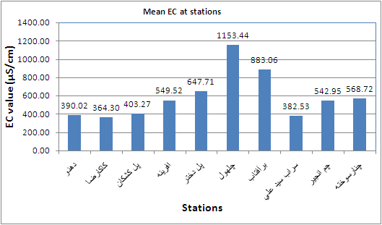

### شكل 3: مقادير متوسط دراز مدت EC در ايستگاههاي حوضه كشكان

صحت آزمايشات انجام شده با محاسبه ميزان خطا در بالانس يوني (% Error Balance) ) مورد بررسي قرار گرفت كه اين خطا در حد 1% و قابل قبول مي‌باشد. در بين كاتيونها ميزان يون كلسيم و يون منيزيم به خصوص يون كلسيم در ايستگاه چهلول نسبت به مابقي كاتيونها از غلظت بيشتري برخوردار است. در ايستگاه‌ها در بين آنيونها نيز يون بي‌كربنات بجز ايستگاه چهلول از غلظت بيشتري برخوردار است. در ايستگاه چهلول غلظت يون سولفات بيش از ساير آنيونهاست و غلظت يون كلريد نيز در اين ايستگاه بيش از يون بي كربنات مي‌باشد و اين نشانگر نقش جنس سازندهاي زمين شناسي غالب در حوضه چهلول است كه متشكل از ژيپس و مارن مي‌باشد، ليكن با توجه پايين بودن دبي متوسط عبوري از ايستگاه چهلول(درحدود 7.38 مترمكعب بر ثانيه) نسبت به دبي عبوري از ايستگاه افرينه(61.17 مترمكعب بر ثانيه) لذا تيپ و تركيب شيميايي آب عبوري از ايستگاه خرم‌آباد متناسب با ايستگاه افرينه مي‌باشد و با وجود تاثير منفي آب عبوري از ايستگاه چهلول در نهايت تركيب كلي آب در ايستگاه خرم‌آباد چندان دستخوش تغيير نمي‌گردد.

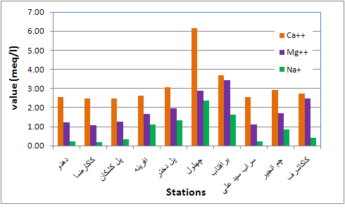

### شكل 4: متوسط مقادير دراز مدت كاتيونها در ايستگاههاي مختلف

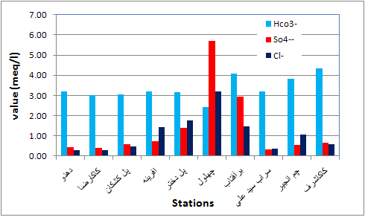

### شكل 5: متوسط مقادير آنيونها در ايستگاههاي مختلف

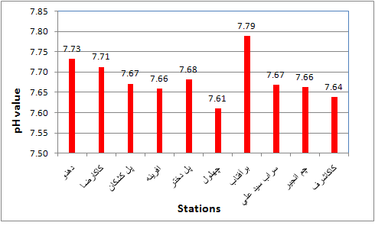

### شكل 6: متوسط مقادير pH در ايستگاههاي مختلف

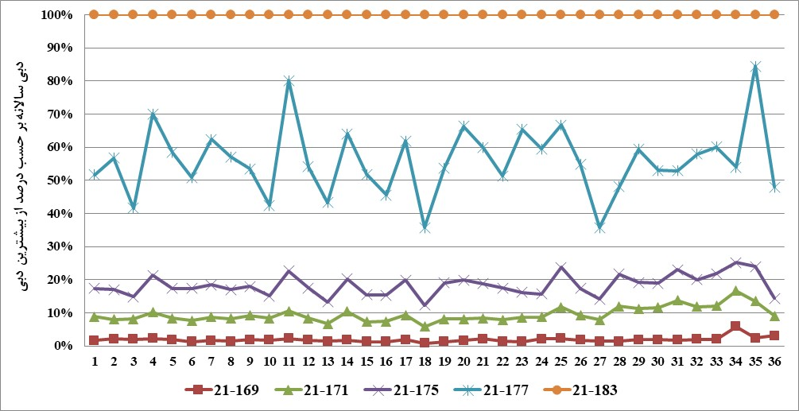

شکل7: روند تغییرات دبی متوسط سالانه ایستگاه‌های آبسنجی‌ منتخب در سطح حوضه کشکان طی دوره 1396-1361

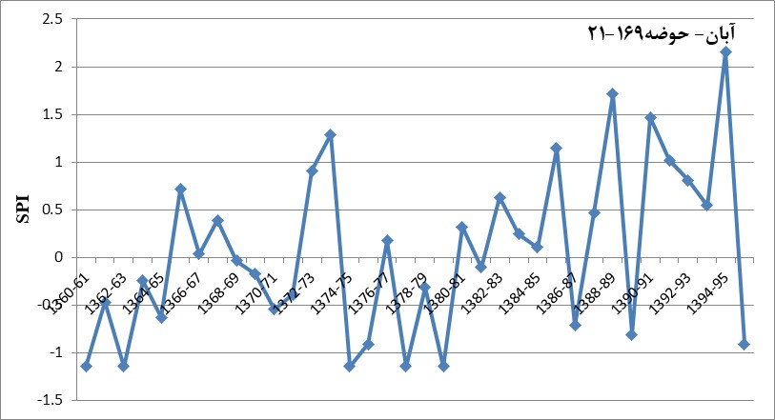

شکل 8-روند تغییرات شاخصSPI در آبان ماه، در طول دوره پژوهش

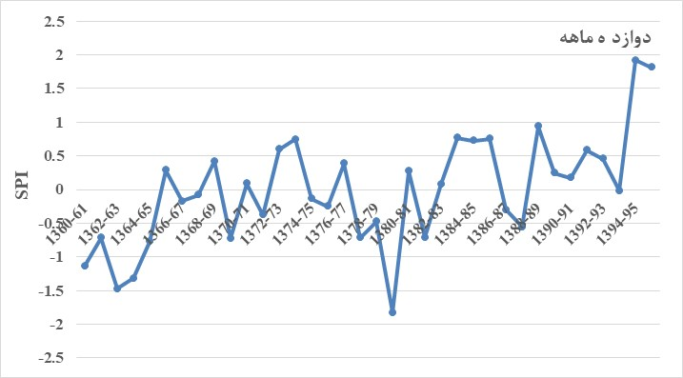

شکل 9- روند تغییرات شاخص بارش استاندارد شده در پایه­ زمانی دوازده ماهه

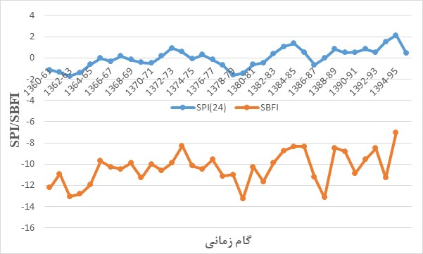

شکل 10- روند تغییرات و تطابق زمانی شاخص­های بارش استاندارد شده و شاخص جریان پایه استاندارد شده

شکل 11- روند تغییرات شاخص بارش استاندارد شده و دبی استاندارد شده در پایه­ زمانی دوازده ماهه

شکل 12- روند تغییرات شاخص بارش استاندارد شده و دبی استاندارد شده در پایه­ زمانی دوازده ماهه

همچنین جمع­بندی نتایج بررسی روابط بین شاخص خشک­سالی، شاخص­های منحنی تداوم جریان و منحنی تداوم بارش، در زیر حوضه کارستی کاکا رضا، نشان دهنده قابلیت این روابط در رفتارشناسی خشکسالی هیدرولوژیکی و شناخت پاسخ هیدرولوژیک آبخیز در یک منطقه کارستی است. در این خصوص نتایج ذیل شایان توجه است.

1-  بررسی خشک­سالی در پایه­های زمانی 3 تا 12 ماهه نشان داد که بازه خشک­سالی آبخیز، بین 2 تا 2- (خشکسالی شدید تا ترسالی شدید) بوده ولی تواتر خشک­سالی­های شدید، نسبت به ترسالی بیشتر مشاهده شد.

1. میزان کم تغییرات نسبی شاخص­های تداوم جریان و پایین بودن شاخص شکل منحنی تداوم جریان (شیب 0.5% تا 5%) نقش منابع آبی کارست در تعین شکل منحنی تداوم جریان و همچنین کنترل نوسانات جریان و تامین جریان­های پایدار را نشان داد.

 3- مقایسه FDC و  PDC‌نشان داد که شیب  PDC‌نسبت به FDC‌ بیشتر بوده و این موضوع بیانگر تاثیر تدریجی اثرات بارش بر رواناب و نقش پدیده کارست در ایجاد این تاخیر در آبخیز کارستی است.

4- ارتباط شاخص استاندارد شده منحنی تداوم جریان و بارش، یک رابطه نمایی با همبستگی بسیار بالا را ارائه کرد که این شاخص می­تواند در تحلیل منابع آب آبخیز­­های کارستی مورد استفاده قرار گیرد.

**Assessing drought impact on surface water quality in Kashkan basin**

**Abstract**:

Understanding the concept and interchange hydrological, meteorological and water resources capacities of watersheds is one of the key and inevitable tools needed to achieve comprehensive watershed management packages. It is also one of the tools for developing comprehensive watershed management programs, access to complete information from a watershed's resources, and awareness of the interaction of different basin components, so with this information in mind, the necessary measures to manage relevant programs adopted with comprehensive management. Therefore, the study and evaluation of meteorological and hydrological drought in Lorestan province and their relation to each other in the macro plan has been considered. Due to the diverse

nature of droughts, different categories of drought are presented, which generally include meteorological, hydrological, agricultural and socioeconomic droughts. Although meteorological drought is the source of all droughts, But in many cases, meteorological droughts have not occurred, and due to changes in precipitation regime, other droughts have occurred with different persistence, intensity, and extent. In recent years, Iran has suffered from various types of droughts and has suffered significant damages to various parts of the country annually, as well as numerous social and political consequences, including immigration. Given the extent of drought occurring across the country, we need to think carefully about the management of drought effects at different national and provincial levels. In this regard, a comprehensive plan for drought management in One of the four projects is "Meteorological and Hydrological Drought Assessment in the Lorestan Province and Their Relationship with Each Other", which has been proposed for the purpose of understanding the meteorological and hydrological droughts and their relationship to the time of occurrence, extent, intensity and frequency. Below are seven project definitions of the project "Investigating the Impact of Drought on the Surface Water of the Kashkan catchment. The results of this project, in addition to meeting the needs of the main project "Meteorological and Hydrological Drought Assessment in Lorestan Province and Their Relationship", are also applicable to the water management and agricultural resources in the Kashkan Basin.

**Keywords**: Kashkan basin, arid Climate, Surface Flow quality , integrated Watershed Management, Drought, SPI,

**منابع**

1. بذرافشان، جواد.1381. مطالعه تطبيقي برخي شـاخص هـاي خشكـسالي هواشناسـي در چنـد نمونه اقليمي ايران. پايان نامه كارشناسي ارشد هواشناسي كشاورزي. دانشگاه تهران- كرج.
2. پارسامهر, امیرحسین, مبین, محمدحسین, خسروانی, زهرا. (1397). استفاده از تئوری RUN در تحلیل شدت، مدت و دورۀ بازگشت خشکسالی (مطالعۀ موردی: استان فارس). اکوهیدرولوژی, 5(2), 471-481. doi: 10.22059/ije.2018.234602.621
3. حجازی‌زاده زهرا، فتاحی ابراهیم، قائمی هوشنگ.1381. پایش خشک‌سالی با استفاده از شاخص بارش استاندارد شده، مطالعه موردی استان چهارمحال بختیاری. نشریه تحقیقات کاربردی علوم جغرافیایی. ۱ (۱) :۲۳-۴۵.
4. حجازی‏زاده،زهرا؛جوی‏زاده،سعید؛ (1389)، ‌مقدمه‏ای برخشکسالی وشاخص‏های آن‌،انتشارات سمت.
5. رحیمی، مجتبی.، 1390، تحليل آماري–همدیدی خشکسالی‌های جنوب غرب ایران، پایان نامه ارشد، دانشکده جغرافیا، دانشگاه تهران.
6. رستمی،عبدالله.،1389،خشکسالی، علل و پیامدها، نشریه علمی اقتصادی دامدار،شماره 225،صص 26-22.
7. شمسی پور،علی اکبر، 1380،بررسی اثرات خشکسالیهای اخیر بر آبهای زیرزمینی دشتهای شمال همدان،پایان¬نامه کارشناسی ارشد، دانشکده جغرافیا، دانشگاه تهران.
8. عزیزی، قاسم و طاهرصفرراد.، 1389، ارزیابی روش­های کریگینگ معمولی و فاصله معکوس وزین در برآورد مقادیر خشکسالی و ترسالی ایران، اولین همایش ملی ژئوماتیک در منابع طبیعی و محیط زیست.
9. سلاجقه، علی، مصباح زاده، طیبه، سلیمانی ساردو ، فرشاد، علیپور، ناهید، ۱۳۹۶، ارزیابی خشکسالی هیدرولوژیک با استفاده از روش حد آستانه ثابت (مطالعه موردی حوزه سد کرج)، مجله علوم و مهندسی آبخیزداری ایران، ۱۱(۳۹)، ۸۹-۹۹.
10. غیور،حسنعلیوابوالفضلمسعودیان،1376، بزرگی گستره وفراوانی خشک‌سالی در ایران،فصل­نامه‌ تحقیقاتجغرافیایی،شماره­پیاپی45.
11. کاویانی،محمدرضا و بهلول علیجانی 1380، مبانیآبوهواشناسی،چاپهشتم،انتشاراتسمت.
12. کریمی مهشید، شاهدی کاکا، بایزیدی مطلب. تحلیل خشکسالی هیدرولوژیکی با روش حد آستانه ثابت (مطالعه موردی: حوزه آبخیز کرخه). پ‍‍ژوهشنامه مديريت حوزه آبخيز. ۱۳۹۴; ۶ (۱۱) :۵۹-۷۲
13. کوشکی، راضیه.، رحیمی، محمد.، امیری، مجتبی.، محمدی، مجید.، دستورانی، جعفر.، ۱۳۹۶، بررسی رابطه زمانی خشکسالی هواشناسی و هیدرولوژیکی در حوزه آبریز کرخه، اکوهیدرولوژی، ۴(۳)، ۶۹۸-۶۸۷.
14. گودرزی، مسعود، حسینی، سید اسعد، مسگری، ابراهیم، 1395، مدلهای آب و هواشناسی، انتشارات آذر کلک، زنجان، چاپ اول.
15. گودرزی، مسعود، حسینی، سید اسعد، 1397، خشکسالی، ارزیابی، آسیب پذیری، انتشارات سلام سپاهان و میراث کهن، اصفهان، چاپ اول.
16. Agawala, S., Barlow, M., Gullen, H., and Lyon, B. (2001). The drought and humanitarian crisis Central Southwest Asia: A climate perspective. International Research Institute for Climate Prediction, Palisades (IRI) Special Report, 01(1), 11-24.
17. Alley WM (1984) The Palmer drought severity index: limitations and assumptions. Journal of Climate and Applied Meteorology 23(7):1100-1109.
18. Barros, M.Mendo, M(1995): surface waterqulity in portugal during a drought period, science of the ToTal Environment, vol.271, Issues 1-3, page 69-76.
19. Dracup. J. A, et al (1980) On the definition of drought, water Resource Res. 16(2), 297-302 PP.
20. FAO, 1985.water quality for agriculture. Irrigation and Drainage paper NO.29.ROM.174P.

Fiorillo, F., and Guadagno, F. M. (2010). Karst spring discharges analysis in relation to drought periods, using the SPI. Water resources management, 24(9), 1867-1884.

1. deterministic